**SOAL PROGRAM LINEAR**

Nama :

Kelas :

1. 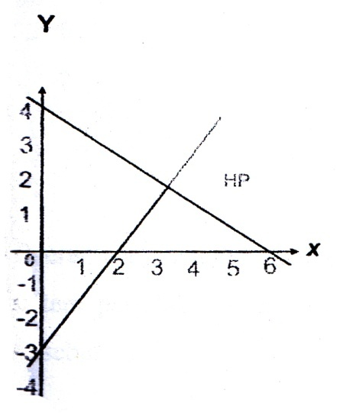Tentukan daerah penyelesaian dari sistem pertidaksamaan gambar dibawah ini!
2. Sebuah pesawat udara mempunyai 48 buah tempat duduk yang terbagi dalam dua kelas, ialah kelas A dan kelas B. Setiap penumpang kelas A diberi hak membawa 60 kg sedangkan penumpang B hanya 20 kg. Tempat bagasi paling banyak memuat 1440 kg. Bila banyaknya penumpang kelas A = x orang dan kelas B = y orang, buatlah model matematikanya.
3. 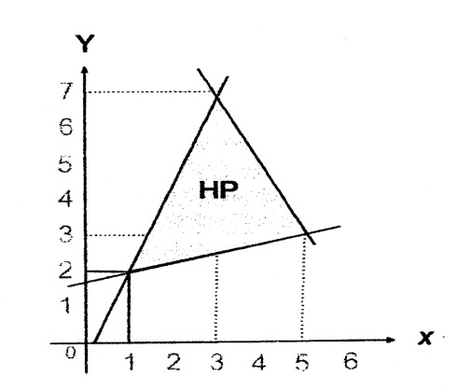Tentukan nilai maksimum fungsi obyektif f(x,y) = 5x+2y pada daerah yang diarsir pada gambar di bawah ini.
4. Sebuah angkutan kapal laut yang berkapasitas tidak lebih dari 500 penumpang memiliki kelas utama dan kelas ekonomi dengan kelas utama diperbolehkan membawa bagasi paling banyak 80 kg dan kelas ekonomi 20 kg. Jika kapal laut hanya mampu membawa bagasi total sebanyak 16.000 kg dan tarif kelas utama Rp. 250.000,00 dan kelas ekonomi Rp. 125.000,00. Hitunglah berapa pendapatan maksimum yang akan diterima oleh angkutan kapal laut tersebut.
5. Tentukan nilai minimum dari fungsi obyektif f(x,y) = 4x + 3y dari sistem pertidaksamaan 2x + y > 11; x + y > 10; x >0; y > 0.